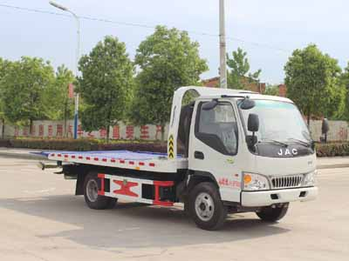
润知星牌SCS5042TQZHFC型清障车
【主要技术参数】
产品商标 | 润知星牌 | 公告批次 | 292
产品名称 | SCS5042TQZHFC型清障车 | 产品号 | ZMA455CR02H
总质量(Kg) | 4495 | 最高车速(Km/h) | 90
轴数 | 2 | 外形尺寸(mm) | 5998×2300×2340
整备质量(Kg) | 4050 | 驾驶室准乘人数(人) | 2
轴距(mm) | 3308,2800,3360
其它 | 该车用途为道路故障车辆、城市违章车辆托运;主要装置为托臂、取力器、液压油缸组成。随底盘选装驾驶室.选装摆臂平板装置和后拦板.托举质量:315kg;侧防护材料碳钢/Q235B,螺栓连接;后防护由专用装置替代。选装无后托臂装置。ABS控制器型号及生产企业:CM4XL-4S/4M,广州科密汽车电子控制技术股份有限公司。
【底盘技术参数】
底盘型号 | HFC1041P93K4C2ZV | 底盘名称 | 载货汽车底盘（二类）
商标名称 | 江淮牌 | 生产企业 | 安徽江淮汽车股份有限公司
外形尺寸(mm) | 5773,5265,5825×1830,1860×2180 | 轮胎数 | 6
接近角/离去角(°) | 20/16 | 轮胎规格 | 6.50-16 10PR,6.50R16 10PR,7.00R16 8PR,7.00-16 8PR
钢板弹簧片数 | 11/9+7 | 前轮距(mm) | 1440
燃料种类 | 柴油 | 后轮距(mm) | 1395
排放标准 | GB17691-2005国Ⅴ,GB3847-2005
发动机型号 | 发动机生产企业 | 排量(ml) | 功率(Kw)
HFC4DF1-2D2  HFC4DA1-2D | 合肥江淮朝柴动力有限公司  安徽江淮汽车股份有限公司 | 2544  2499 | 86  88
SCS5042TQZHFC清障车：采用HFC1041P93K4C2ZV型底盘，3308mm轴距，7.00R16钢丝胎，国五朝柴117马力发动机，ABS,方向助力， 严格按公告尺寸及外型制作，平板采用花纹板（冲压板），一拖二型，双侧联动操作装置，后工作灯2只，1个40KN液压绞盘（25米钢丝绳），工具箱，配2个小车，L型抱胎架1对，4根捆绑带，其余按公司正常标准制作。颜色：配置。

